Noslēdzies RSU un Vidzemes Augstskolas īstenotais projekts mediju profesionāļiem
Piedaloties žurnālistu un redaktoru apmācību programmā, diskutējot ar ekspertiem un regulāri veidojot publikācijas, kopš šā gada februāra 10 nacionālo un reģionālo mediju pārstāvji piedalījās Rīgas Stradiņa universitātes (RSU) un Vidzemes Augstskolas kopīgajā projektā, kura mērķis ir veicināt daudzveidīgu un profesionālu diskusiju par trešo valstu pilsoņu sociālo iekļaušanos Latvijā.

ES Patvēruma, migrācijas un integrācijas fonda (PMIF) finansētā projekta “Atbildīgas, daudzveidīgas un kvalitatīvas žurnālistikas attīstība Latvijas nacionālajos un reģionālajos masu medijos, veicinot trešo valstu pilsoņu sociālo iekļaušanos Latvijā” dalībnieki piedalījās 55 lekcijās un tiešsaistes diskusijās. Tēmu loks bija plašs – starpkultūru dialogs, Eiropas žurnālistikas labā prakse migrācijas tematikas atspoguļošanā, migrācijas procesi Latvijā vēsturiskā kontekstā, mediju īpašnieku loma Latvijas mediju sistēmā, pētnieciskās un konstruktīvās žurnālistikas pamatprincipu izmantošana migrācijas atspoguļošanā, melu dekonstrukcija, medijpratība un kritiskā domāšanu. Lai epidemioloģisko apstākļu dēļ varētu nodrošināt projekta dalībniekiem attālinātas apmācības, RSU projektā izmantoja digitālos resursus. Tas deva iespēju jaunas zināšanas apgūt daudz lielākam Latvijas mediju profesionāļu skaitam, nekā iepriekš bija paredzēts projektā. Kopumā savas prasmes un zināšanas migrācijas jautājumos uzlaboja 56 žurnālisti un redaktori.

Būtiski sasniegumi projektā ir reģionālajiem medijiem. Izmantojot apmācībās apgūto un ekspertu ieteikumus, laikraksta Bauskas Dzīve žurnālisti papildināja sava medija profesionālās ētikas kodeksu. Žurnālisti veidoja vairāk nekā 30 mediju publikācijas, kurās atspoguļoja cilvēkstāstus par novados dzīvojošajiem trešo valstu pilsoņiem, veidoja diskusijas un raidījumus par migrācijas un integrācijas jautājumiem kopā ar Valsts robežsardzes pārstāvjiem, biedrības “Patvērums Drošā māja” pārstāvjiem, trešo valstu pilsoņiem un migrācijas jautājumu pētniekiem. Vairāki mediju partneri intervēja darba devējus un uzzināja viņu pieredzi darbā ar šo mērķauditoriju. Īpašu rakstu sēriju par Latvijas pierobežā raksturīgākajām migrācijas problēmām sagatavoja Latgales reģionālais medijs DAmedia.
Projektu īsteno RSU Komunikācijas fakultāte un Vidzemes Augstskola. Projektā piedalās laikraksts Bauskas Dzīve, biedrība DAmedia, laikraksts Jaunais Kurzemnieks un Kurzemes Vārds, Latgales reģionālā televīzija, laikraksts Neatkarīgās Tukuma ziņas, izdevniecība Žurnāls Santa, interneta ziņu portāls TVNET, Vidusdaugavas televīzija un Vidzemes televīzija.
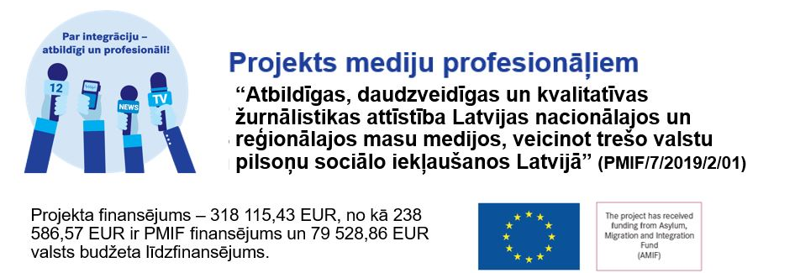

Papildu informācijai
Loreta Lūkina, projekta komunikācijas eksperte, mob. tālr. 28803219, loreta.lukina@rsu.lv
Ieva Nora Gediņa, RSU mediju attiecību vadītāja, mob. tālr. 29146366, ieva.gedina@rsu.lv

